Lexikon från Svenska till Arabiska/Persiska/Somaliska
till Quicktionary2 översättningpennor
XnX Data AB lanserar nu ett nytt Wizcard lexikonkort till Quicktionary2 Premium och Premium Professional övesättningspennor.
Det ger tillgång till Lexins ordböcker från svenska till arabiska, persiska (farsi),
somaliska samt Lexins svensk-svenska ordbok.

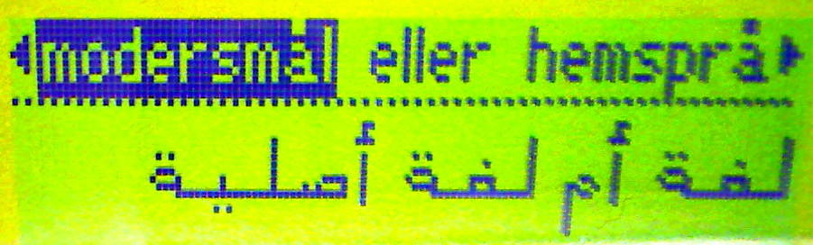 | 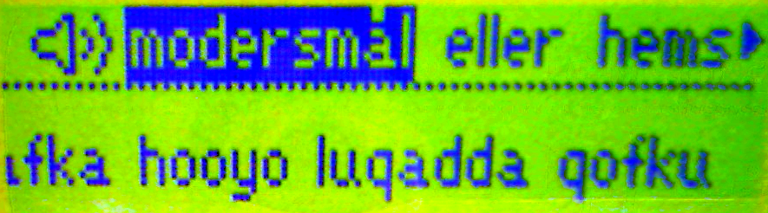 | 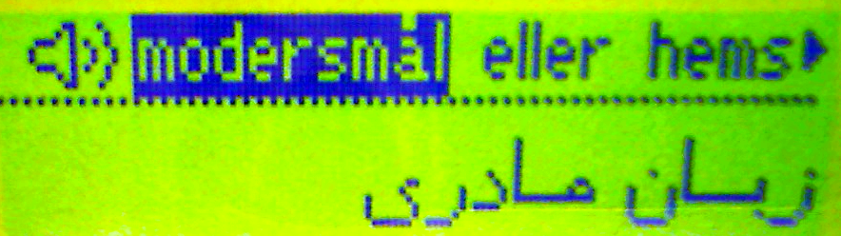
Detta kort är framtaget speciellt för personer med arabiska, persiska (farsi) eller somaliska som modersmål eller hemspråk och som behöver veta vad svenska ord och uttryck heter på respektive språk och hur de uttalas på svenska.
Ordböckerna innehåller c:a 28.500 ord och uttryck. Med detta kort i pennan visas också synonymer och fonetisk skrift.
Med Lexins svensk-svenska ordbok kan man snabbt skanna svenska ord och få dem förklarade med exempel på böjningar, uttryck och synonymer. Dessutom kan man få det inskannade ordet uttalat liksom synonymer och orden förklaringarna.
Med ett enkelt knapptryck kan man sedan slå upp ”okända ord” i förklaringarna
Kortet är perfekt för den som läser svenska på SFI eller för invandrare som vill förbättra sina kunskaper i svenska.

Dessutom ingår Wizcoms engelsk-svenska lexikon med 300.000 ord och uttryck.
Kortet gör att man kan översätta direkt i pennan och få de inskannade orden uttalade på svenska och engelska. Även ord i förklaringarna kan läsas upp.

För Quicktionary2 pennan över en maskinskriven eller tryck text så översätts texten direkt i pennan.
En översättningspenna är snabbare än ett papperslexikon och lättare att ta med sig än en dator eller läsplatta. Läs mer här.
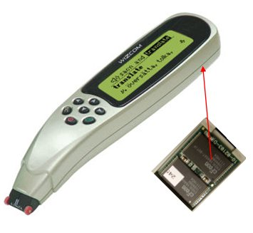
För mer information kontakta oss på: 08-626 71 00, info@xnxdata.se eller se www.xnxdata.se
Hälsningar
XnX Data AB
Kalle Wannberg

